Proyecto Inter Modular.
Reto 1.

Iván Santamaría
1º DAM SEMI

Índice:

Modelo de datos del sistema Página 3
Diagrama entidad–relación Página 6
Modelo relacional Página 7
Estructura básica de una web de presentación Página 8

Modelo de datos del sistema.
Tabla: ESTADOS
Campo | Tipo de Dato | Propiedades
id_estado | INT | PK, Auto-incremental
nombre_estado | VARCHAR(50) | Not Null (Pendiente, En progreso, etc.)
descripcion | TEXT | Opcional

Tabla: USUARIOS
Campo | Tipo de Dato | Propiedades
id_usuario | INT | PK, Auto-incremental
nombre_usuario | VARCHAR(100) | Not Null, Único
email | VARCHAR(150) | Not Null, Único
password | VARCHAR(255) | Not Null (Encriptada)

Tabla: CATEGORÍAS
Campo | Tipo de Dato | Propiedades
id_categoria | INT | PK, Auto-incremental
nombre | VARCHAR(100) | Not Null
descripcion | TEXT | Opcional

Tabla: TAREAS
Campo | Tipo de Dato | Propiedades
id_tarea | INT | PK, Auto-incremental
titulo | VARCHAR(200) | Not Null
descripcion | TEXT | Opcional
fecha_creacion | DATE | Not Null (Default: Current Date)
fecha_limite | DATE | Not Null
observaciones | TEXT | Para el seguimiento del avance
id_usuario | INT | FK (Ref: USUARIOS.id_usuario)
id_estado | INT | FK (Ref: ESTADOS.id_estado)
id_categoria | INT | FK (Ref: CATEGORIAS.id_categoria)

Diagrama Entidad-Relación (ER)
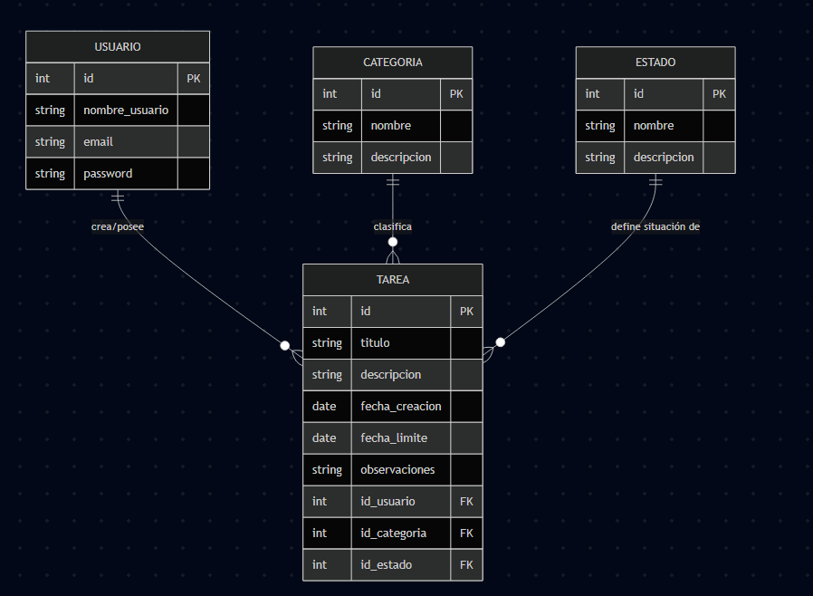

Modelo relacional
USUARIOS (id_usuario, nombre_usuario, email, password)
ESTADOS (id_estado, nombre_estado, descripcion)
CATEGORIAS (id_categoria, nombre_categoria, descripcion)
TAREAS (id_tarea, titulo, descripcion, fecha_creacion, fecha_limite, observaciones, id_usuario, id_categoria, id_estado)
- id_usuario referencia a USUARIOS(id_usuario)
- id_categoria referencia a CATEGORIAS(id_categoria)
- id_estado referencia a ESTADOS(id_estado)

Estructura Web
Index.html
<!DOCTYPE html>
<html lang="es">
<head>
<meta charset="UTF-8">
<meta name="viewport" content="width=device-width, initial-scale=1.0">
<title>Equipo TaskMaster - Inicio</title>
</head>
<body>
<header>
<h1>Proyecto TaskMaster</h1>
<nav>
<ul>
<li><a href="index.html">Inicio / Equipo</a></li>
<li><a href="contacto.html">Contacto</a></li>
</ul>
</nav>
</header>
<main>
<h2>Conoce a nuestro equipo</h2>
<p>Somos los desarrolladores detrás de TaskMaster, tu próxima aplicación de gestión de tareas.</p>
<ul>
<li>Iván Santamaría Gomis</li>
</ul>
<section>
<h3>Nuestra Misión</h3>
<p>Ayudar a los usuarios a organizar, clasificar y realizar un seguimiento eficiente de sus tareas diarias.
</p>
</section>
</main>
<footer>
<p>&copy; 2026 Equipo TaskMaster. Todos los derechos reservados.</p>
</footer>
</body>
</html>

Formulario de Contacto.html
<!DOCTYPE html>
<html lang="es">

<body>
<section id="contacto">
<h2>Formulario de Contacto</h2>
<p>Si tienes dudas sobre TaskMaster, envíanos un mensaje:</p>

<form action="#" method="POST">
<div style="margin-bottom: 15px;">
<label for="nombre">Nombre completo:</label><br>
<input type="text" id="nombre" name="nombre" placeholder="Ej. Juan Pérez" required>
</div>

<div style="margin-bottom: 15px;">
<label for="email">Correo electrónico:</label><br>
<input type="email" id="email" name="email" placeholder="nombre@ejemplo.com" required>
</div>

<div style="margin-bottom: 15px;">
<label for="asunto">Asunto:</label><br>
<select id="asunto" name="asunto">
<option value="soporte">Soporte Técnico</option>
<option value="sugerencia">Sugerencia</option>
<option value="otro">Otro</option>
</select>
</div>

<div style="margin-bottom: 15px;">
<label for="mensaje">Mensaje:</label><br>
<textarea id="mensaje" name="mensaje" rows="4" cols="30" placeholder="Escribe aquí tu consulta..."
required></textarea>
</div>

<button type="submit">Enviar mensaje</button>
<button type="reset">Limpiar formulario</button>
</form>
</section>
</body>

</html>

